Краснодарский край, Динской район, станица Новотитаровская
Муниципальное автономное общеобразовательное учреждение
муниципального образования Динской район
«Средняя общеобразовательная школа № 29 имени
Героя Советского Союза Виктора Тимофеевича Броварца»

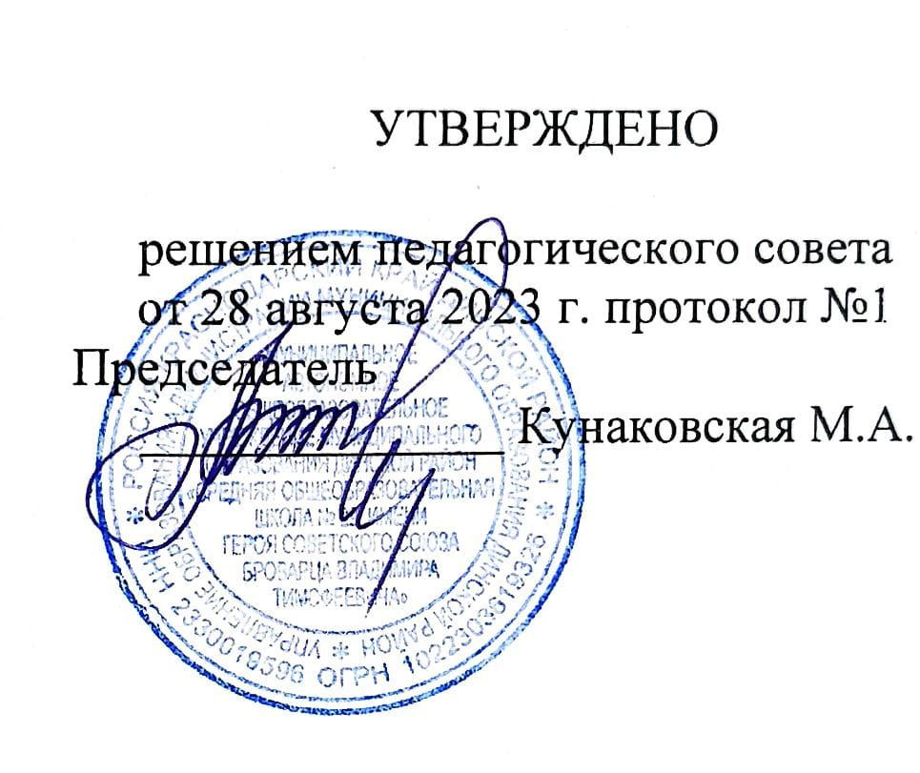

Утверждено
педагогического совета
от 28 августа 2023 года
председатель
_____Кунаковская М.А.

Рабочая программа

внеурочной деятельности
«Введение в финансовую грамотность»

Уровень образования :1 класс
Срок реализации :1 год
Количество часов: всего 34 часа; в неделю 1 час;
Учитель: Чёрная Т.В.

Программа разработана в соответствии с ФГООС НОО

СОДЕРЖАНИЕ УЧЕБНОГО КУРСА
Рабочая программа по курсу внеурочной деятельности «Введение в финансовую грамотность» для обучающихся 1 класса составлена на основе Требований к результатам освоения основной образовательной программы начального общего образования, представленных в Федеральном государственном образовательном стандарте начального общего образования и на основе учебного пособия для начальной школы по финансовой грамотности Л.Е.Рутковской «Введение в финансовую грамотность», а также Примерной программы воспитания.
Рабочая программа предназначена для реализации направления «Проектно- исследовательская деятельность» внеурочной деятельности в соответствии с федеральным государственным образовательным стандартом начального общего образования 2021 года.
Изучение курса «Введение в финансовую грамотность» в начальной школе направлено на достижениеследующих целей:
-развитие экономического образа мышления;
-воспитание ответственности и нравственного поведения в области экономических отношений в семье;
-формирование опыта применения полученных знаний и умений для решения элементарных вопросов в области экономики семьи.
Задачи:
-формирование базовых знаний о личных и семейных доходах и расходах, об общих принципах
управления доходами и расходами, свойствах и функциях денег, о сбережениях;
-формирование у обучающихся установки на необходимость вести учет доходов и расходов, навыков планирования личного и семейного бюджетов и их значимости;
-формирование понимания необходимости долгосрочного финансового планирования, установки на необходимость аккумулировать сбережения, навыков управления сбережениями;
Основой организации образовательного процесса является учебное пособие. Учитывая особенности содержания финансовой грамотности и ярко выраженный практико- ориентированный характер учебных материалов, структура и содержание пособия отличаются от привычных учащимся пособий для начальной школы. К необходимому выводу о целесообразных действиях в различных жизненных ситуациях учащиеся приходят через поиск оптимальных моделей поведения введѐнных в учебные тексты героев: их сверстников, лесных жителей, сказочных персонажей.
Каждый учебный текст связан с погружением учащихся в понятную жизненную ситуацию, требующую решения. При этом значительная часть учебной информации передаѐтся иллюстрациями.
Освоение содержания опирается на межпредметные связи с курсами математики, литературы и окружающего мира. Материалы и задания подобраны в соответствии с возрастными особенностями детей и включают задачи, практические задания, игры, мини – исследования и проекты. В процессе изучения курса формируются умения и навыки работы учащихся с текстами, таблицами, схемами, а также поиска, и представления информации и публичных выступлений.
Форма организации: учебный курс – факультатив.
Режим занятий обусловлен нормативно-правовой базой общеобразовательной, ориентированной на обучение детей младшего школьного возраста. Занятия проводятся 1 раз в неделю по 30-40 минут.
Основные формы работы на занятии: индивидуальные, групповые и коллективные (игровая деятельность).
Ведущей формой организации образовательного процесса является учебное занятие.
Результаты работы: рисунки, макеты, проекты, исследовательские работы, результаты участия учащихся в конкурсах оформляются в виде итоговой выставки в классном уголке.
Формы контроля
Для отслеживания результатов реализации программы применяются различные методы:
-мониторинг (тестирование, анкетирование); практикумы; творческие задания; мини-проекты; деловые и ролевые игры.
Основное содержание обучения в программе представлено разделами:

Зачем нужны деньги и как они появились (6ч)
Что такое деньги. Когда и как появились деньги. Для чего нужны деньги. Деньги в разных странах. Сколько стоит автомобиль.

Доходы и расходы семьи (6ч)
Что нужно семье. Из чего состоят доходы семьи. Зачем планировать расходы семьи.
Зачем семье сбережения. Зачем семье вести бюджет. Проект «Бюджет моей семьи» Учимся копить и тратить (10ч)
Карманные деньги. Как распоряжаться карманными деньгами. Как разумно делать покупки. Жизненная математика. Если нужно взвешивать. Личные деньги. Когда берешь в долг. Где можно делать покупки. Ролевая игра «Идем в магазин за покупками»

Осторожно! Финансово опасно! (5ч)
Кто такие мошенники. Остерегайтесь мошенников. Деньги настоящие и ненастоящие.
Когда рискуешь деньгами. Как безопасно пользоваться банковской картой.

Свое дело (6ч)
Что такое «свое дело». Сколько стоит «свое дело». Легко ли вести свое дело.
Привлекательное дело. Проект «Альбом моих успехов».

Планируемые воспитательные мероприятия
- «Бюджет моей семьи» (защита проекта)
- Ролевая игра «Идем в магазин за покупками»
- «Альбом моих успехов» (защита проекта)

ПЛАНИРУЕМЫЕ ОБРАЗОВАТЕЛЬНЫЕ РЕЗУЛЬТАТЫ
Изучение курса в 1 классе направлено на достижение обучающимися личностных, метапредметных и предметных результатов освоения учебного предмета.

Личностные результаты:
- формирование элементарных основ экономических явлений в жизни людей;
- формирование элементарных навыков самооценки и самоконтроля результатов учебной деятельности;
- формирование стремления к активному участию в беседах и дискуссиях, различных видах деятельности;
- формирование элементарных умений общения;
- понимание необходимости осознанного выполнения правил и норм школьной жизни;
- понимания значения экономики в жизни человека;
- формирование первоначальной ориентации на оценку результатов собственной учебной деятельности;
- формирование интереса к освоению новых экономических знаний;
- формирование уважительного отношения к мнению собеседника;
- умение вести конструктивный диалог с учителем, одноклассниками в ходе решения задачи, выполнения групповой работы;
- умение отстаивать собственную точку зрения, проводить простейшие доказательные рассуждения.

Метапредметные результаты:
Регулятивные:
- определять и формулировать цель деятельности с помощью учителя;
- учиться высказывать своѐ предположение (версию) на основе работы с материалом;
- учиться работать по предложенному учителем плану;
- выполнять план действий и проводить пошаговый контроль его выполнения в сотрудничестве с учителем и одноклассниками;
- в сотрудничестве с учителем находить несколько способов решения учебной задачи, выбирать наиболее рациональный;
- самостоятельно или в сотрудничестве с учителем вычленять проблему;
- подводить итог урока, делать выводы и фиксировать по ходу урока и в конце его;
- адекватно воспринимать оценку своей работы;
- выделять из темы урока известные знания и умения, определять круг неизвестного по изучаемой теме;
- позитивно относиться к своим успехам, стремиться к улучшению результата;
- анализировать причины успеха/неуспеха.

Познавательные:
- находить ответы на вопросы в тексте, иллюстрациях;
- делать выводы в результате совместной работы класса и учителя;
- проводить сравнение (по одному или нескольким основаниям); понимать выводы, сделанные на основе сравнения;
- под руководством учителя проводить аналогию и на еѐ основе строить выводы;
- понимать и толковать условные знаки и символы, используемые в экономике для передачи информации (условные обозначения, выделения цветом, оформление в рамки и пр.);
- строить элементарное рассуждение (или доказательство своей точки зрения) по теме занятия или по рассматриваемому вопросу;
- составлять небольшие экономические сообщения в устной форме (2–3 предложения);
- проводить аналогии между изучаемым материалом и собственным опытом.

Коммуникативные:
- использовать простые речевые средства для выражения своего мнения;
- строить речевые высказывания в устной форме, использовать экономическую терминологию;
- участвовать в диалоге, слушать и понимать других;
- участвовать в беседах и дискуссиях, различных видах деятельности;
- взаимодействовать с одноклассниками на внеурочных занятиях по экономике;
- принимать участие в совместном с одноклассниками решении проблемы (задачи), выполняя различные роли в группе;
- вести конструктивный диалог с учителем, одноклассниками в ходе решения экономических задач;
- корректно формулировать свою точку зрения;
- строить понятные для собеседника высказывания и аргументировать свою позицию;
- излагать свои мысли в устной и письменной речи с учѐтом различных речевых ситуаций;
- контролировать свои действия в коллективной работе;
- наблюдать за действиями других участников в процессе коллективной познавательной деятельности;
-учиться работать в паре, группе; выполнять различные роли (лидера, исполнителя).

Предметные результаты:
- выделять общие и основные потребности, находить источники их удовлетворения;
- пользоваться деньгами;
- классифицировать профессии по изготовлению товаров и услуг;
- определять цену товара, делать элементарные расчеты на определение затрат;
- определять аверс и реверс монет, отличать настоящие деньги и фальшивые;
- решать простейшие экономические задачи;
- различать качественный и некачественный товар;
- решать задачи на нахождение прибыли, выручки, цены.

К концу обучения школьники научатся:
- ориентироваться что такое деньги, их роль в жизни людей, сравнивать деньги старинные и современные, деньги разных стран;
- выявлять закономерности рационального пользования деньгами;
- планировать семейный бюджет, доходы и расходы семьи;
- копить и рационально использовать личные денежные средства;
- ставить финансовые цели;
- составлять финансовые планы;
- формировать финансово грамотное поведение при совершении покупок;
- понимать сущность предпринимательской деятельности;
- безопасно использовать банковскую карту;
- отличать настоящие и ненастоящие деньги;
- решать простейшие экономические задачи.

УЧЕБНО_МЕТОДИЧЕСКОЕ ОБЕСПЕЧЕНИЕ УЧЕБНОГО КУРСА

- Введение в финансовую грамотность: учебное пособие для начальной школы/ Е.Л.Рутковская, А.В.Половникова, А.А.Козлова и др. – Москва: Издательство «Интеллект – Центр», 2020.
- Методические рекомендации для учителей начальной школы к учебно-методическому комплексу «Введение в финансовую грамотность» / Е.Л.Рутковская, А.В.Половникова, А.А.Козлова и др. – Москва: Издательство «Интеллект – Центр», 2020.
- Введение в финансовую грамотность: практикум к учебному пособию для начальной школы/ Е.Л.Рутковская, А.В.Половникова, А.А.Козлова и др. – Москва: Издательство
«Интеллект – Центр», 2020.
- Настольная экономическая игра «Менеджер».

ЦИФРОВЫЕ ОБРАЗОВАТЕЛЬНЫЕ РЕСУРСЫ
https://uchi.ru https://education.yandex.ru/
Единая коллекция цифровых образовательных ресурсов: http://school-collektion.edu/ru

https://fmc.hse.ru/primarySchool - Методические материалы по финансовой грамотности для начальной школы
http://финграмотностьвшколе.рф/projects/ - Финансовая грамотность https://www.fingram39.ru/materials/nachalnaya-shkola/ - Финансовая грамотность населения.

